关于2026年上半年全国大学英语四、六级
考试报名工作的通知
各学院：
2026年上半年全国大学英语四、六级考试时间定于6月13日，现将报名工作的有关事项通知如下：
- 报名时间
根据教育部、四川省教育考试院《四川省教育考试院关于做好2026年上半年全国大学英语四、六级考试报名工作的通知》（川教考院〔2026〕13号）要求，优先保障毕业年级学生报名需求，设置梯度，区分年级、时段开放报名权限。结合学校实际，区分毕业班和非毕业班，采取分时段报名的方式进行。具体报名时间明确如下：
2026届毕业生：【2026年3月20日13:00-4月2日17:00】
非2026届毕业生：【2026年3月20日13:15-4月2日17:00】
逾期不再补报。
二、报名资格
1.考生必须为我校在校本、专科学生，且修完大学英语四级课程（艺体类本、专科，普通类专科学生新三级合格（含合格）者可报名全国大学英语四级，商务英语（专）可直接报名全国大学英语四级）；四、六级不能同时报考；凡本次考试报名而未参加考试的，不得参加下次四、六级笔试报名和考试。修完大学英语六级课程且英语四级成绩达到425分及以上的学生可报考英语六级。
2.根据省考试院规定，不允许在校生跨校、跨学院、跨年级报名，本校考生在非本校考点报名考试的成绩无效。
3.考生自行登录http://cet-bm.neea.edu.cn网站（全国大学英语四、六级考试网站），点击相应栏目进行报名，完成信息填报、选择考点、网上缴费等报名手续。
4.受考场容量限制，我校考点考位有限。若考室容量饱和后，无法再进行报名。请各位考生提前安排好报名时间。
三、报名方式：
通过http://cet-bm.neea.edu.cn注册通行证，在该页面输
入电子邮箱、密码和验证码完成注册。
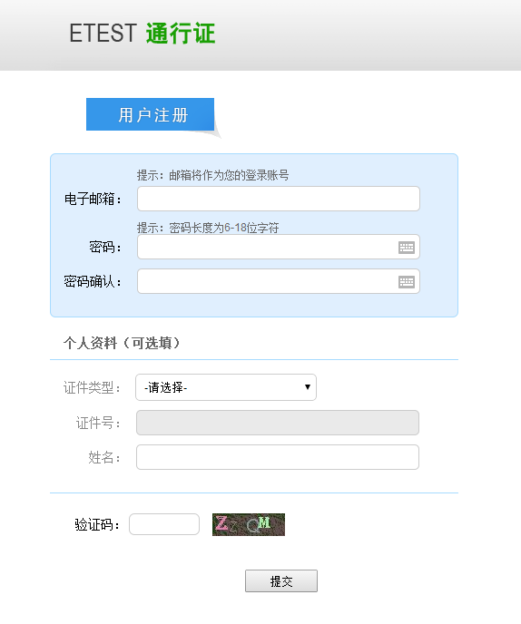
已注册的考生直接点击【进入报名】
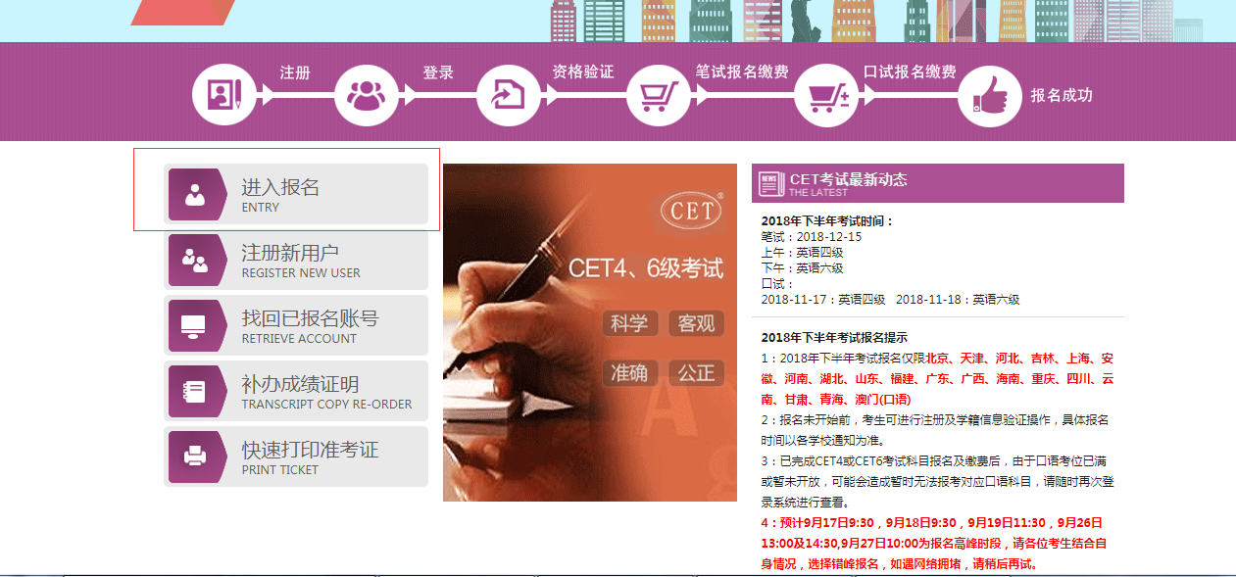
四、资格确认：
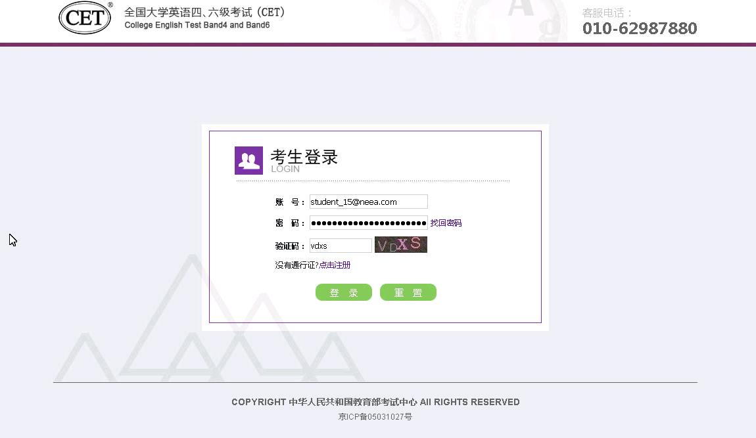
考生输入账号、密码、验证码，点击“登录”按钮
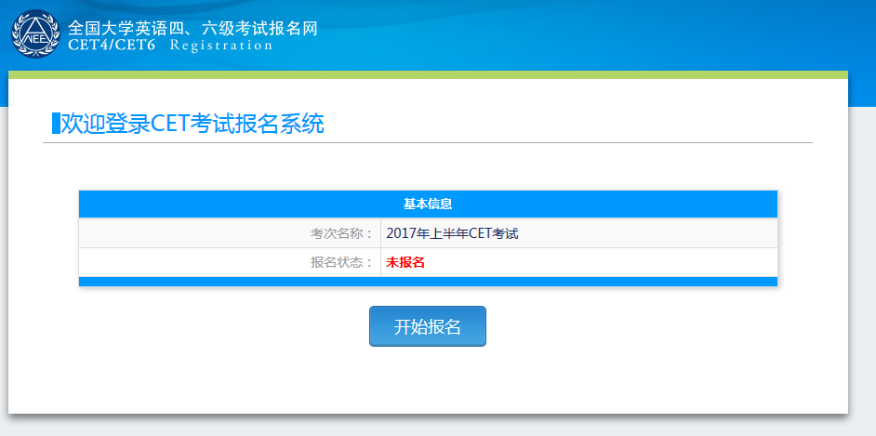
点击“开始报名”
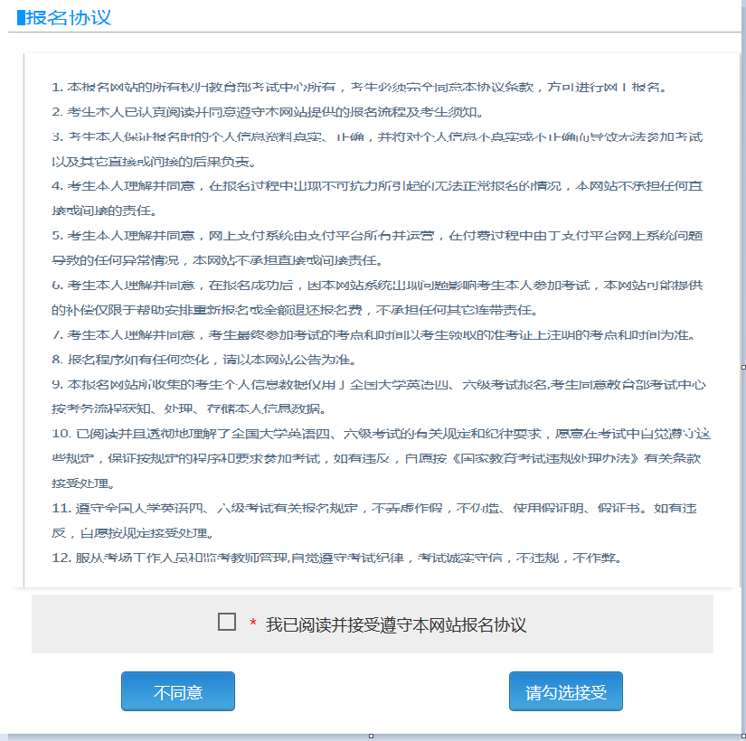
报名协议页面，勾选“同意”
进入资格查询页面，输入考生的姓名、证件号、选择证件类型点击“查询”按钮
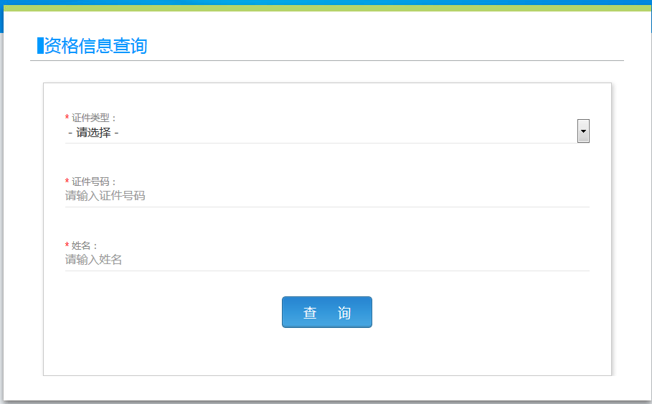
进入资格信息确认页面
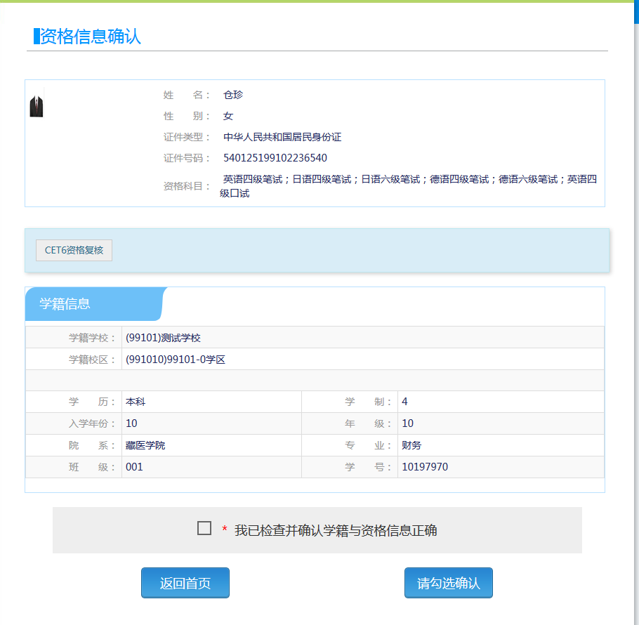
考生可以在这个页面，检查自己的照片和基本信息是否正确，查看自己的报考资格科目和进行CET6资格复核申请。
五、CET6级复核：
资格确认时，如已通过四级，却没有六级考试资格，请通过以下流程进行资格复核。
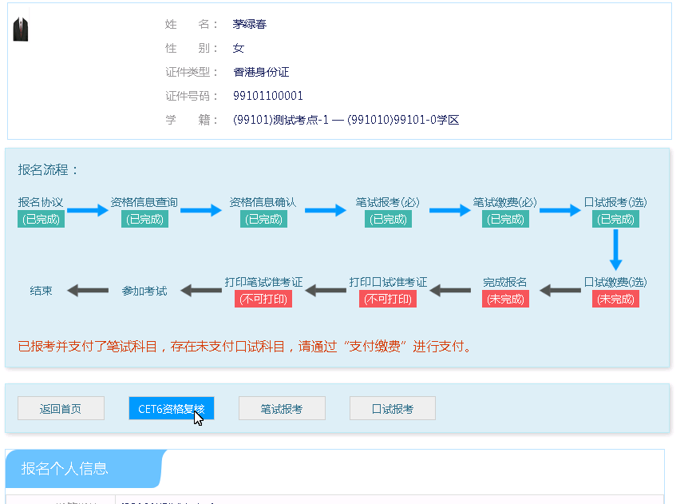
考生登录系统，在考生报名信息页面，点击“CET6资格复核”按钮
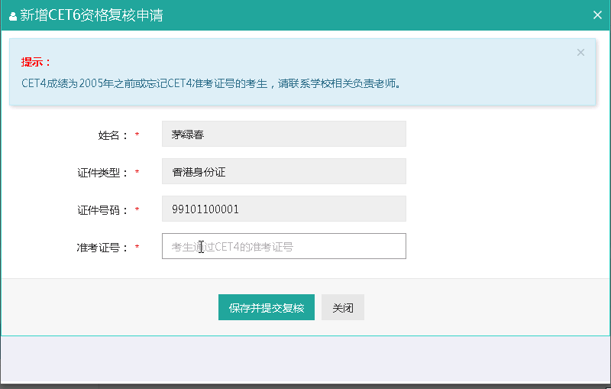
填写考生的四级准考证号，如果准考证号正确，那么姓名和证件号码任意一项正确就可以自动审核通过。
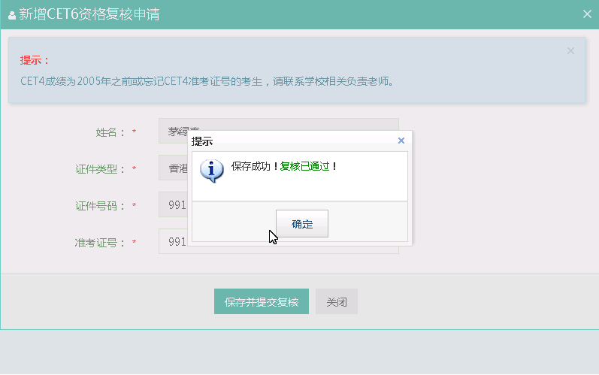
如遗忘四级准考证号，请携带四级已通过的成绩单，到行政楼413办公室【考试管理】窗口杨老师处确认。
六、报名流程：
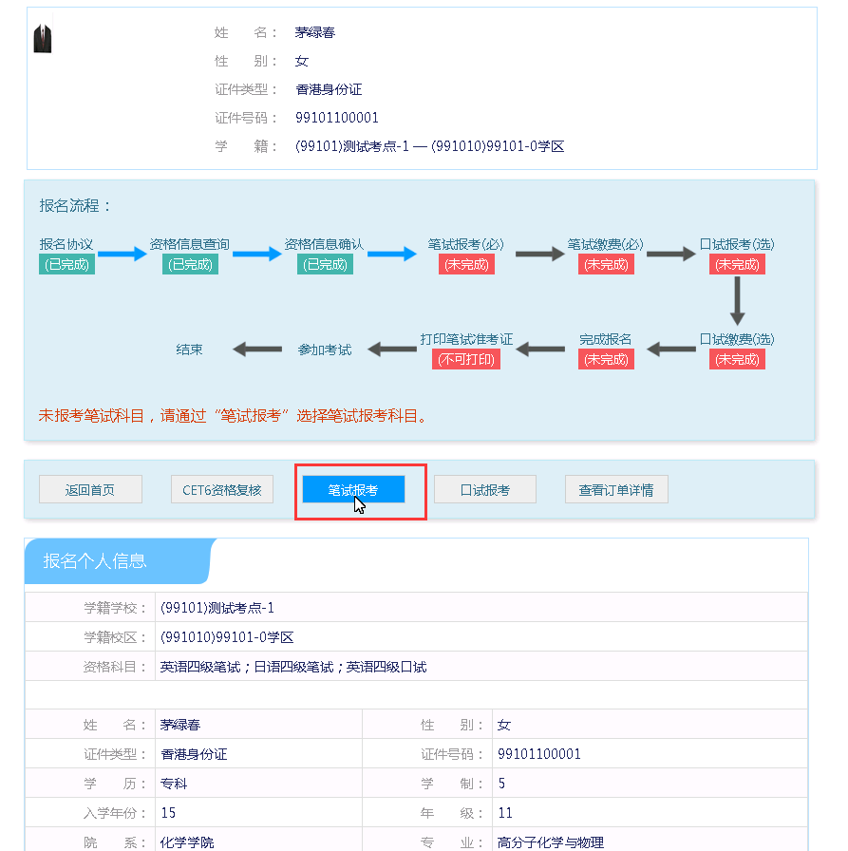
在考生报名信息页面，点击“笔试报考”按钮，进入笔试报考页面
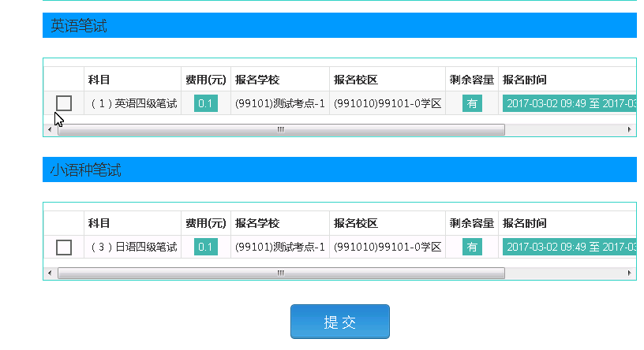
选择要报考的科目，点击“提交”按钮。注：本校无口试报名点，请考生自行关注其他考点报名通知。
七、支付方式：
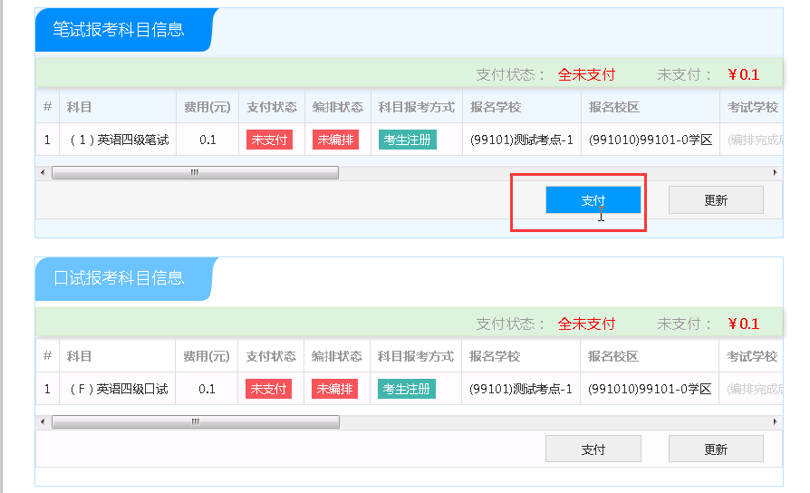
点击“支付”按钮
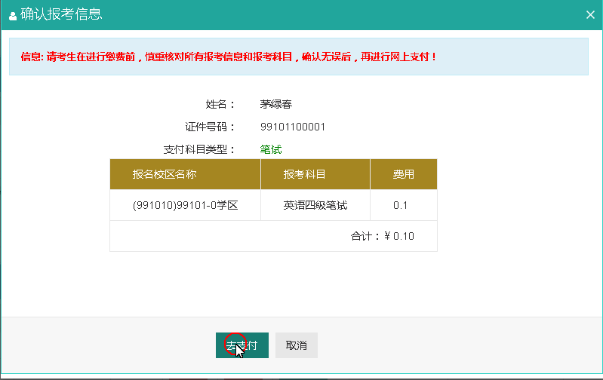
弹出确认支付信息界面，点击“去支付”按钮
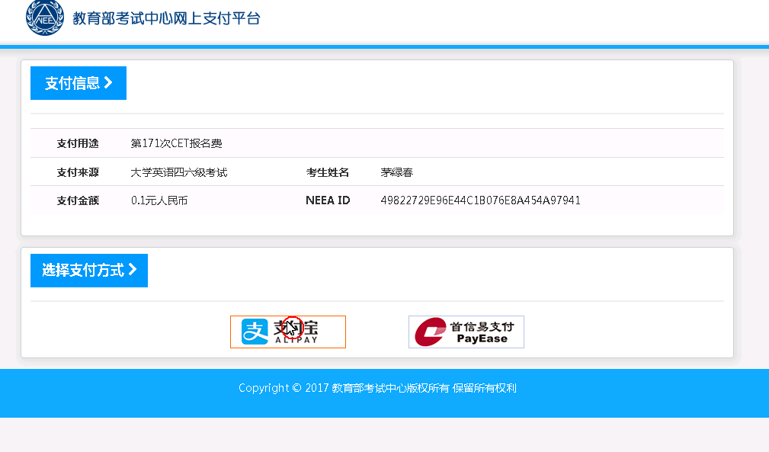
进入支付信息页面，可以选择支付宝支付，也可以选择首信易支付两种支付方式
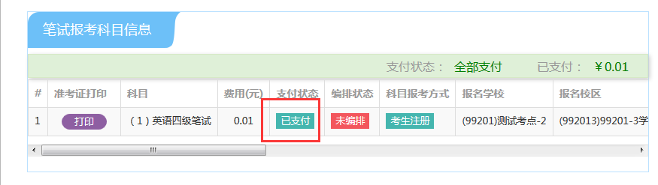
支付完成。注：支付完成后不要直接点击关闭，等待页面自动跳转。
八、报名费：
英语四级：35元/人，英语六级：37元/人
九、准考证打印时间：
2026年6月5日09:00点开始，请考生自行打印准考证。
十、本次报名启用了“手机验证码登录报名平台”与“身份证实名验证”双重安全检测功能，如果考生未使用本人手机注册或身份证被他人占用，将无法进行报名并需进行“人工验证”，时间可能较长。为确保考生顺利、快速报名，请考生（特别是首次报考）提早完成报名网站（https://passport.neea.edu.cn）用户注册及手机验证，以免耽误报名。如考生发现个人信息（身份证号、手机号登）被占用的情况，请尽早完成手持证件照上传核验工作。
十一、英语四、六级报名数据库已导入更新，请各位报考学生及时登录报名网站完成个人信息核对，如有问题请于3月19日上午11：30前到行政楼413办公室进行及时处理。
十二、联系方式
报名事宜请联系：行政楼413办公室-杨老师（电话：61561704）

教务处
2026年3月13日

